石人社发〔2026〕7号 年 月 日 核收：

石柱土家族自治县人力资源和社会保障局
关于开展事业单位人事工作培训会的通知

各乡镇（街道）人民政府（办事处）、县级各部门：
根据相关工作安排，现就开展事业单位人事工作培训会工作通知如下：
一、会议时间
2026年1月14日（星期三）14:30。
二、会议地点
石柱县人力资源和社会保障局7楼大会议室（万安街道都督大道23号）。
三、会议内容
1.讲解事业单位人事工作相关政策；
2.布置2025年度事业人员（机关工勤人员）考核及定期奖励工作；
3.布置2025年度事业单位人事统计工作。
四、参会人员
各单位负责组织人事工作人员1名。
五、注意事项
1.无事业人员单位、市直管单位、参公事业单位无需参会；
2.教育、卫生系统由主管部门派人参会，会后布置工作至系统内单位；
3.请各单位于1月13日中午12点前通过渝快政报送参会回执（直接报送参会人员姓名）。

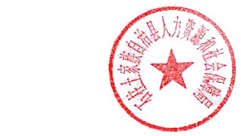
石柱土家族自治县人力资源和社会保障局
2026年1月8日

（联系人：汪俊博，联系电话：73332853）
石柱土家族自治县人力资源和社会保障局办公室 2026年1月8日印发

